信计一班：赵思轶，屈思琪，张红丽，唐梦圆，赵晶晶，王婷

**Sagemath的安装步骤及过程中遇到的问题**

1. 在我的系统中安装virtualbox: step1搜索网址https://www.virtualbox.org点击进入下载

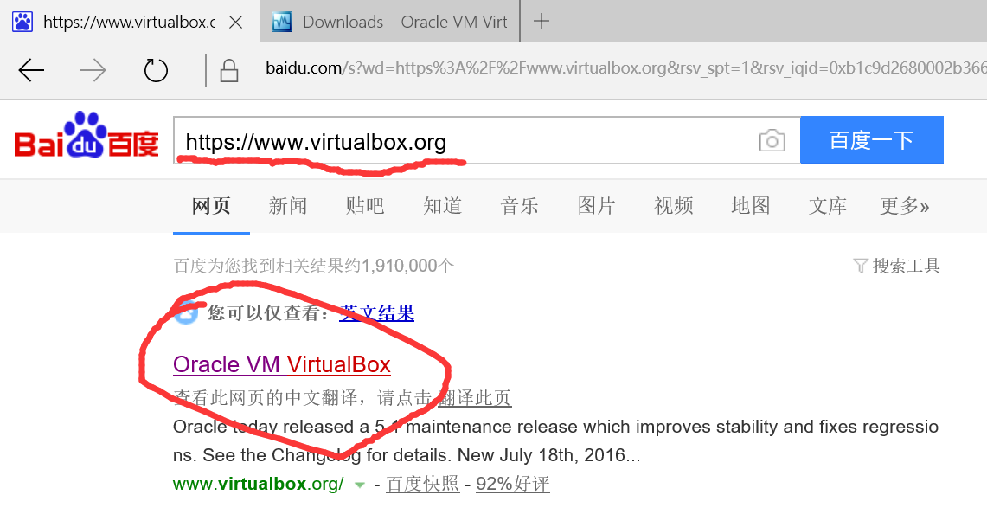

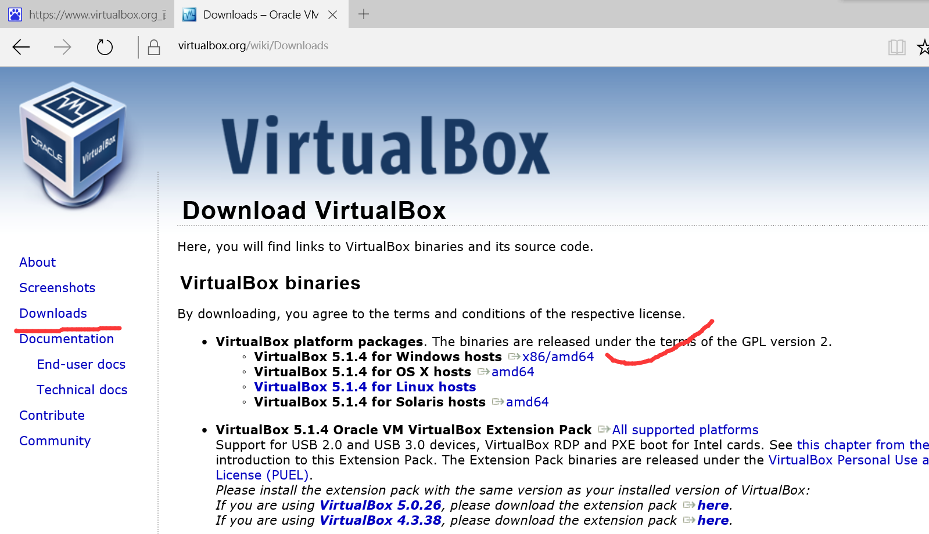

Step2:安装virtualbox

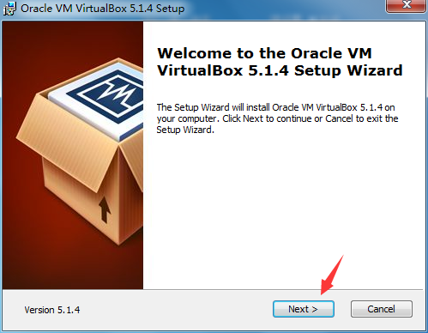

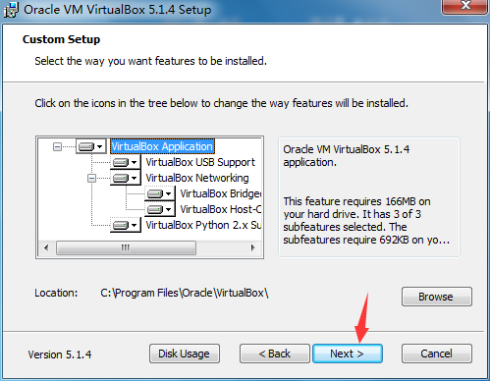

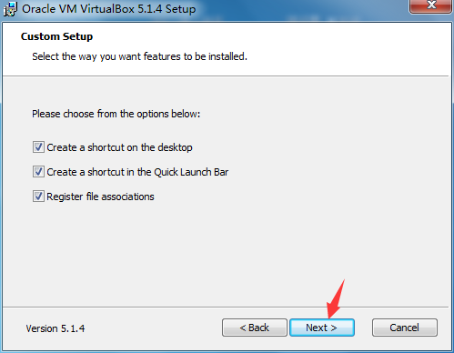

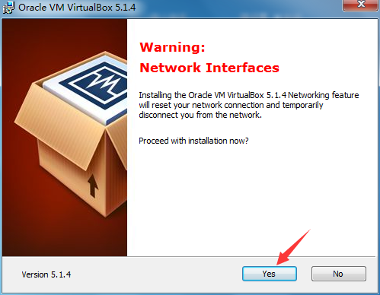

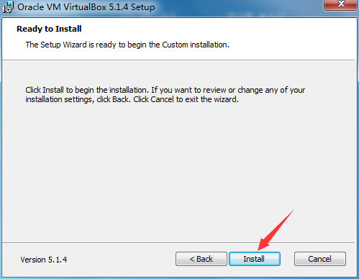

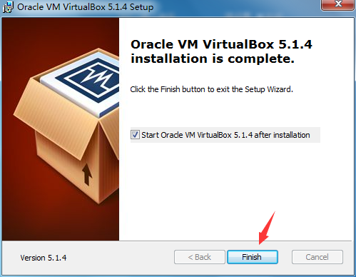

1. 下载sage-7.2.ova:搜索网址https://mirrors.tunatsinghua.edu.cn进入下载

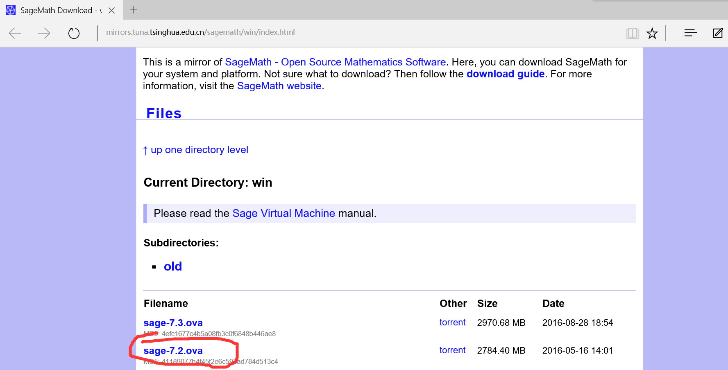

1. 把下载好的sagemath文件导入到virtualbox系统中

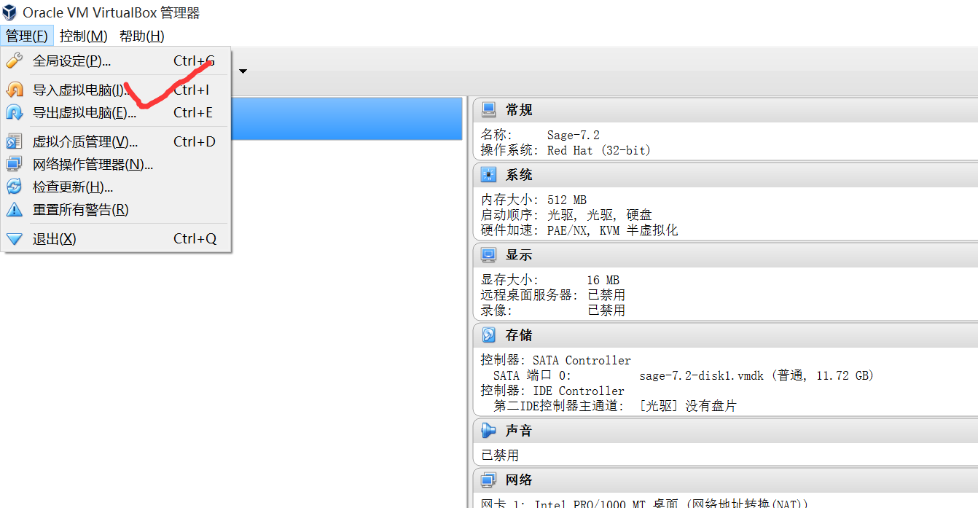

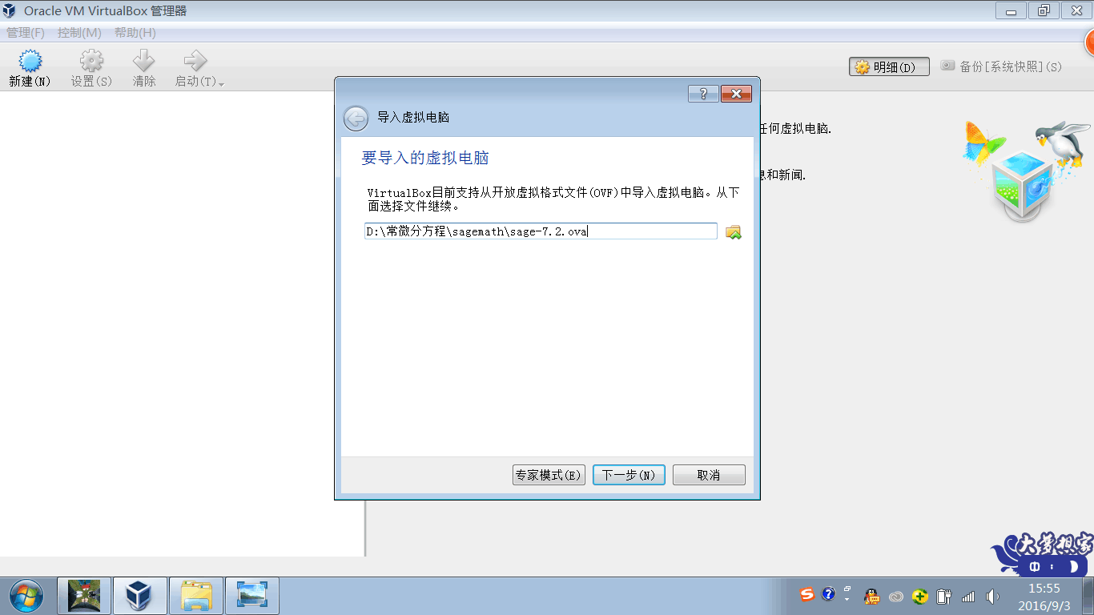

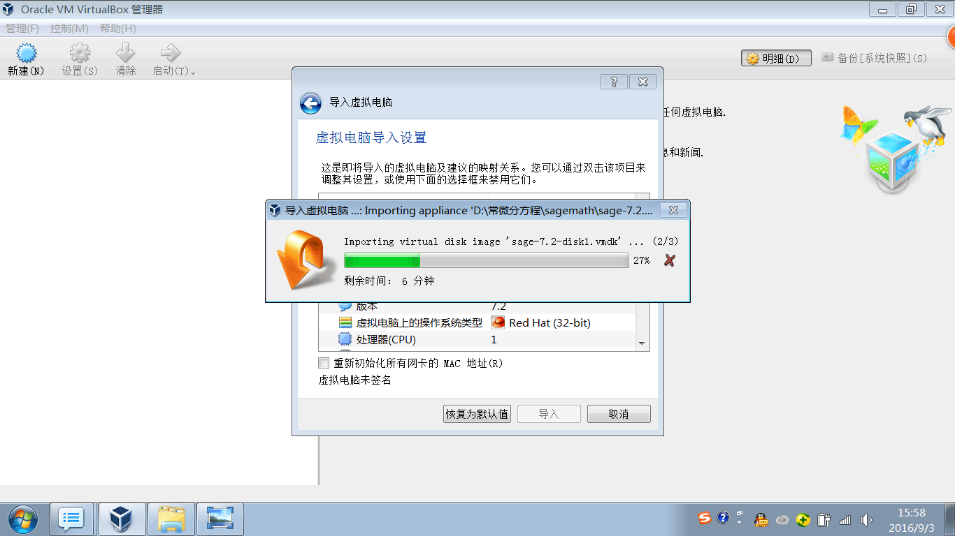

导入完成

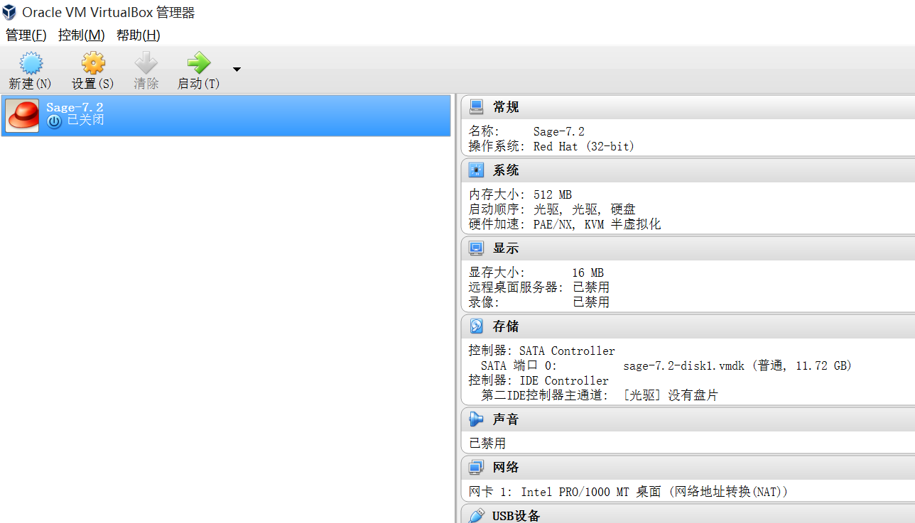

1. 安装中遇到的问题
2. 遇到下图的问题重启一下系统

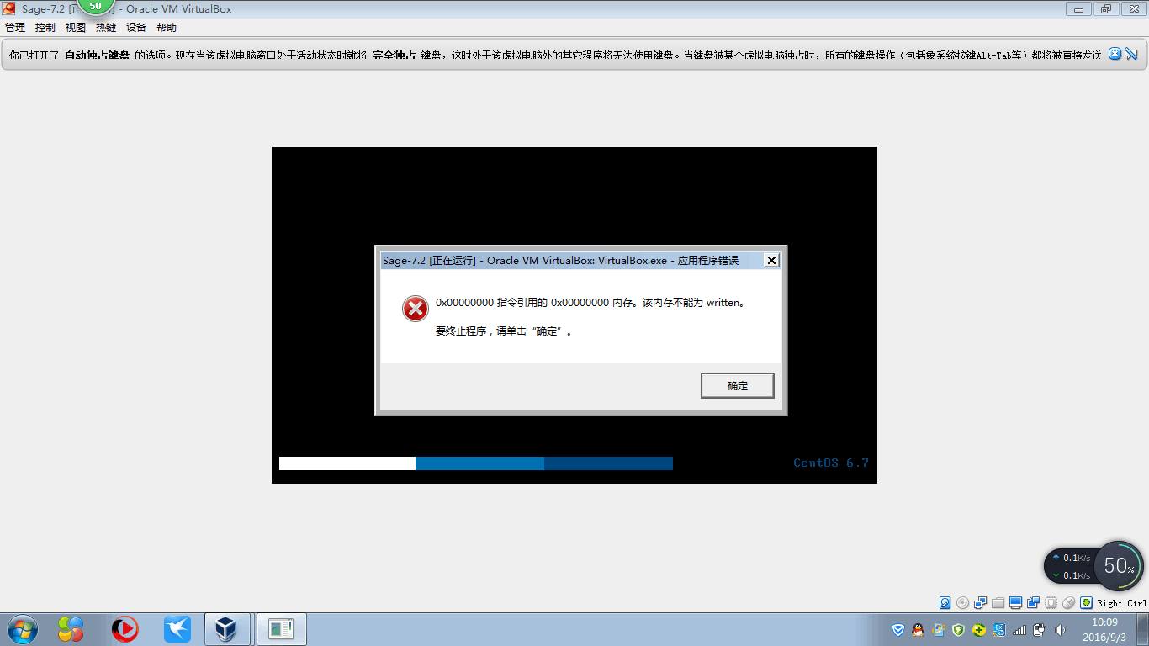

1. 目录里找不到但是又有显示

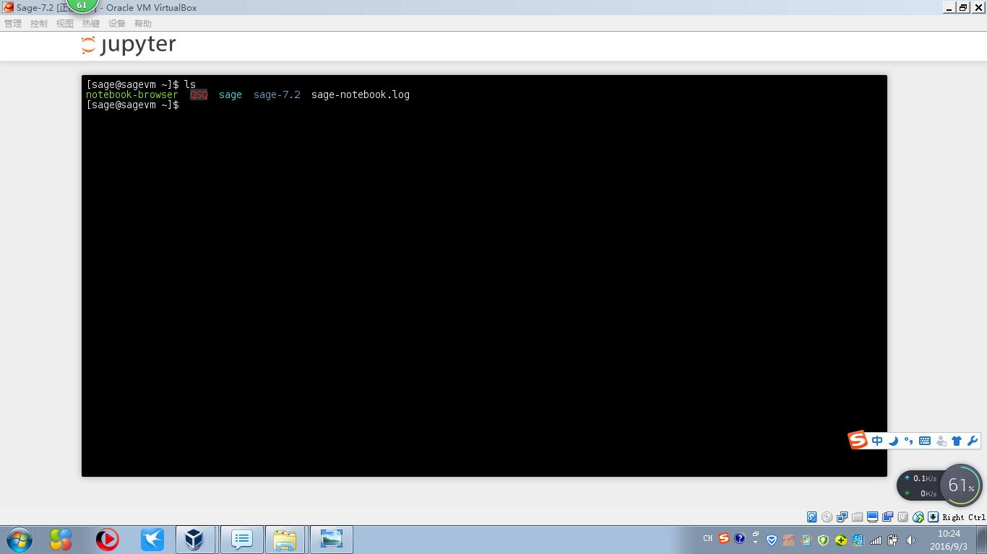

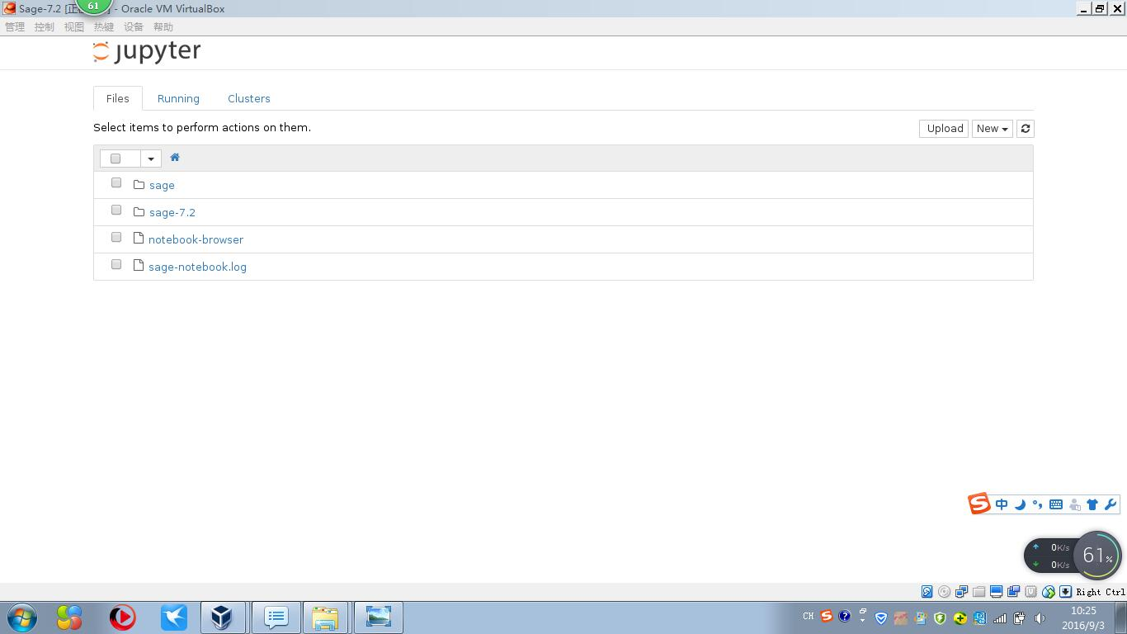

**A+**